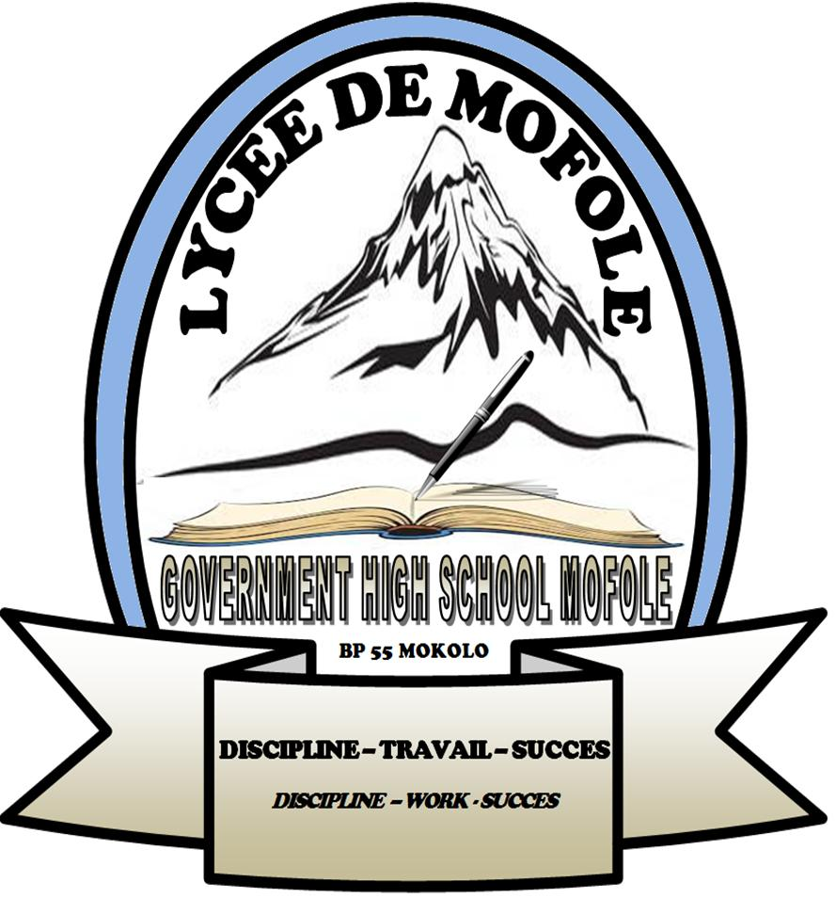

REPUBLIQUE DU CAMEROUN
Paix – Travail – Patrie
********
MINISTERE DES ENSEIGNEMENTS SECONDAIRES
*********
DELEGATION REGIONALE DE L’EXTREME NORD
*********
DELEGATION DEPARTEMENTALE DU MAYO TSANAGA
*********
ARRONDISSEMENT DE MOKOLO
**********
LYCEE DE MOFOLE
***********
B.P : 55 MOKOLO

REPUBLIC OF CAMEROON
Peace -Work-Fatherland
**********
MINISTRY OF SECONDARY EDUCATION
***********
FAR NORTH REGIONAL DELEGATION
***********
MAYO-TSANAGA DIVISIONAL DELEGATION
***********
ARRONDISSEMENT DE MOKOLO
***********
GHS MOFOLE
*********
PO-BOX 55 MOKOLO

EPREUVE DE SCIENCES DE LA VIE ET DE LA TERRE,EDUCATION A L’ENVIRONNEMENT, HYGIENE ET BIOTECHNOLOGIE
Classe :2nde A4; Durée :1h ; Coef.1

I-EVALUATION DES RESSOURCES /10Pts
Partie A : Evaluation des savoirs/ 5pts
Exercice 1 : Questions à Choix Multiple (QCM)/ 2pts
Chaque série d’affirmations comporte une réponse exacte. Relever sur votre feuille de composition le tableau suivant en choisissant le n° de la question suivie de la lettre qui correspond à la réponse juste.

Questions | 1 | 2 | 3 | 4
Réponses

1-Les échanges gazeux de la photosynthèse ont essentiellement lieu :
a-au niveau des poils absorbants,
b-au niveau des stomates dispersés dans les feuilles et dans les tiges,
c- au niveau de l’écorce des grands arbres,
d-au niveau de la sève brute et de la sève élaborée.

2-Pour extraire la chlorophylle brute, il suffit de :
a-broyer les écorces, les macérer dans l’eau puis filtrer,
b-broyer les feuilles fraiches, les macérer dans l’alcool puis filtrer,
c-broyer les feuilles fraiches, les macérer dans l’eau puis filtrer,
d-broyer les jeunes racines, les macérer dans l’alcool puis filtrer.

3-Les facteurs du milieu qui influencent sur la production sont :
a-l ’appareil végétatif,
b- la durée du cycle,
c- les caractéristiques physicochimiques du sol,
d- la résistance aux maladies.

4-Concernant la circulation et la composition des sèves dans un végétal.
a-la sève brute est constituée d’eau et des sels minéraux et a un trajet ascendant.
b-la sève élaborée est constituée d’eau et de sels minéraux et un trajet ascendant,
c-la sève brute est constituée d’eau et de matière organique circulant dans les vaisseaux du Xylème,
d-la sève élaborée circule dans les vaisseaux du phloème avec un trajet ascendant.

Exercice 2 : Questions à Réponses Ouvertes (QRO)/ 3pts
1-Définir les mots et expressions ci-après / 0,5x2=1pt
Photosynthèse ; Plantes performantes.
2-Dans un tableau à double entrée, faites une comparaison entre la sève brute et la sève élaborée. 075x2=1.5pts
 | Sève brute | Sève élaborée
Composition chimique
Vaisseaux conducteurs de sève
Sens de circulation

3-Quelle méthode utilise-t-on pour séparer les principaux pigments présents dans une solution de chlorophylle brute ? 0,5pt

Partie B : Evaluations des savoir-faire et des savoir-être /5pts
Dans des conditions bien précises, les plantes vertes sont capables de fabriquer la matière organique. Pour déterminer ces conditions, une série d’expériences est réalisée sur une feuille. Les conditions expérimentales et les résultats obtenus sont représentés dans le tableau ci-dessous. Analysez attentivement ces résultats puis répondre aux questions ci-dessous.
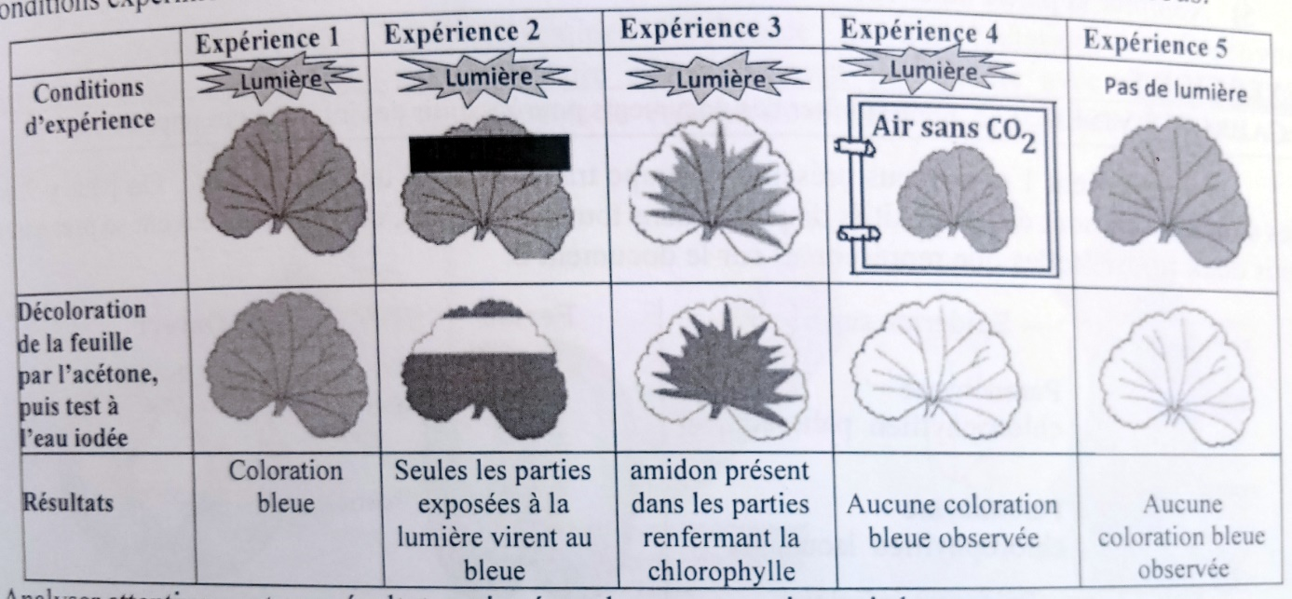
1-Indiquer le composé mis en évidence par l’eau iodée ? 0,5pt
2-Citer au moins trois conditions indispensables pour la synthèse de ce composé au niveau des feuilles. 0,5x3=1,5pts.
3-Quelles sont les matières premières utilisées par la plante pour réaliser cette synthèse ? 0,5x2=1pt.
4-Sachant que la photosynthèse a lieu à la lumière, quels sont les échanges gazeux photosynthétiques qui ont lieu au niveau de la feuille ? 0,5x2=1pt.
5-A partir de ce qui précède, expliquer pourquoi les plantes vertes sont considérées comme les producteurs dans les écosystèmes.1pt.

II-EVALUATION DES COMPETENCES/10pts
Compétences visées : Améliorer la production végétale tout en sensibilisant les agriculteurs sur les méfaits de l’utilisation des engrais chimiques.
Les plantes vertes puisent dans le sol et dans l’atmosphère les matières minérales nécessaires à leur croissance et fabriquent la matière organique qui nourrit tous les êtres vivants hétérotrophes.
Dans certaines conditions, le sol sur lequel ces plantes se développent peut-être pauvre, d’où la nécessité de l’utilisation des engrais pour augmenter le rendement agricole.
Un jeune cultivateur de mais décide d’enrichir le sol de son champ en utilisant des engrais minéraux sous forme de cristaux (NPK,20 :10 :10). Pour cela, il verse ces engrais autour des pieds de maïs en croissance. Au lieu de verser une poignée d’engrais telle que conseillé par l’ingénieur agronome, il décide de verser une grande quantité afin d’avoir les plus gros épis de maïs. Il est surpris de constater que quelques jours après, tous les jeunes plants de maïs du champ dessèchent et meurent.

Tu es invité à sensibiliser la population de ton village pour une amélioration de la production agricole.
Consigne 1 : quelles sont les principaux éléments qu’on doit retrouver dans un sol fertile ? Montrer l’importance des engrais dans l’enrichissement d’un sol dit « pauvre ».
Consigne 2 : au niveau des racines, l’eau se déplace toujours des zones les moins concentrées vers les zones les plus concentrées. A partir de cette observation, rédiger un texte pour expliquer au jeune cultivateur les raisons du dessèchement de ses plantes.
Consigne 3 : au vu de cette situation, préparer un communiquer pour expliquer aux agriculteurs les dangers liés à la mauvaise utilisation des engrais minéraux.
Grille d’évaluation :
N.B : à ne pas remplir par le candidat.

Critères  Consignes | Pertinence de la production | Maitrise des connaissances scientifiques | Cohérence de la production
Consigne 1 | 1pt. | 1pt. | 1pt.
Consigne 2 | 2pts. | 1pt. | 1pt.
Consigne 3 | 1,5pt. | 1pt. | 0,5pt.

